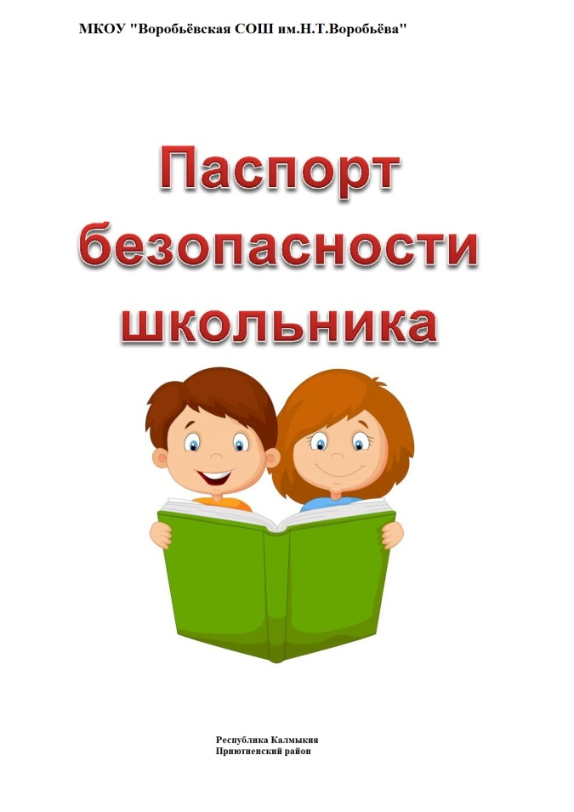

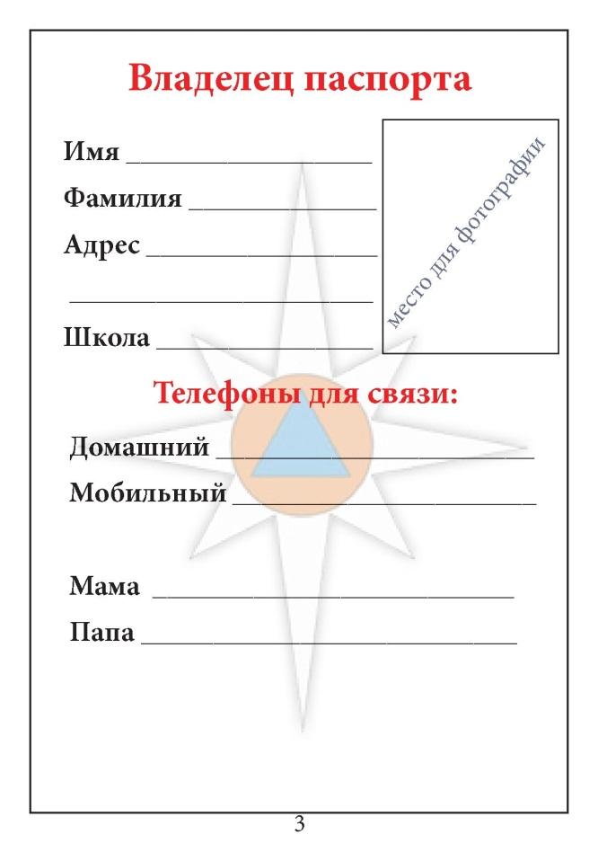

Мой безопасный путь из дома в школу и обратно.

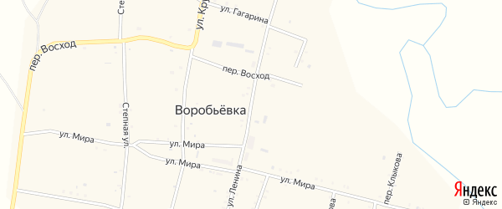

Условные обозначения:

школа -

дом -

безопасный путь -

Кто мне может помочь?
(Ресурсы помощи)

1.Классный руководитель:

2.Социальный педагог:
Богославская Ирина Александровна
8988-680-82-84
Бадмаева Юлия Ивановна
8-996-259-43-31

3.Психолог:
Солоха Елена Геннадьевна
8-927-646-11-40

4.Администрация (ЗАВУЧ):
Горбунёва Ирина Александровна
8-988-682-69-36

5.Всероссийский детский «телефон доверия»:
8-800-200-01-22

6.Горячая линия службы экстренной психологической
Помощи детям, оказавшимся в
трудной жизненной ситуации:
8-861-245-82-82

7.Дежурная часть :
8(84722)4-14-18.

Телефон доверия полиции (горячая линия):
8(84722)4-09-64.

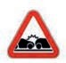Вы стали свидетелем
При пожаре
Пахнет газом
При ДТП Вы стали
жертвой
Нужна скорая

преступления
насилия медицинская
помощь

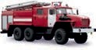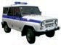
Пожарная охрана

С мобильных
101
102

103

Полиция
01

02

03 Со стационарных

телефонов Скорая помощь

104 04
телефонов

6

«Осторожно, коронавирус 2019-nCoV»
КОРОНАВИРУС

Коронавирусная инфекция - острое вирусное заболевание с преимуществом поражения верхних дыхательных путей.

Источник информации: животные или больной человек.

Восприимчивость:
к возбудителю восприимчивы все возрастные группы населения; наиболее тяжелое течение наблюдается у пожилых людей со сниженным иммунитетом и(или) имеющих хронические сопутствующие заболевания.

Источник информации: животные или больной человек.
ПРОФИЛАКТИКА
Воздержаться от посещений куль- турно-массовых мероприятий с большим скоплением людей
Избегать объятий, поцелуев, рукопо- жатий при встречах.
Использовать индивидуальные сред- ства защиты органов дыхания (маски, которыенеобходимо менять каждые 2 часа) и гла (очки).

Пути передачи
Основные симптомы:
Воздушно- капельный (выделение вируса при
Основные симптомы:
Повышение температуры тела >90% случаев.
Избегать тесного контакта с больными с симптомом ОРВИ, гриппа.
Избегать касания немытыми руками глаз , рта и носа.

кашле, чиха-
Кашель (су-
нии, разгово- хой или с не-
Мыть руки с мылом или дезинфициру- ющим средством после посещения мест

ре).
Воздушно- пылевой.
большим ко- личеством мокроты) в
массового скопления людей, контакта с животными и перед приемом пищи.

Контактнтый 80% случаев.
Ощущение сдавленности в грудной клетке в
>20% случа- ев.
Отдышка в 15% случаях.

Инкубационный период: отрезок времени от момента попадания микробов агента в организм до проявления симптомов болезни.
От 2 до 14 суток.

ГОРЯЧАЯ ЛИНИЯ
Не заниматься самолечением! При пер-
вых признаках заболевания обратиться к врачу и обязательно рассказать о пос- ледних зарубежных поездках, если такие были и контакте с лицами, прибывши- ми, из эпидимически неблагоприятных стран.
При планировании зарубежных поездок уточнить эпидемилогическую ситуацию.
ВАЖНО: Вакцины против корона- вируса и специфического лечения пневмонии, которую он вызывает - нет!

министерства здравоохранения Краснодарского края
8 800 200-03-66

Важно!
Медицинская маска не может обес- печить полной защиты от заболевания. Чтобы не заразиться, нужно
соблюдать и другие профилактические меры.

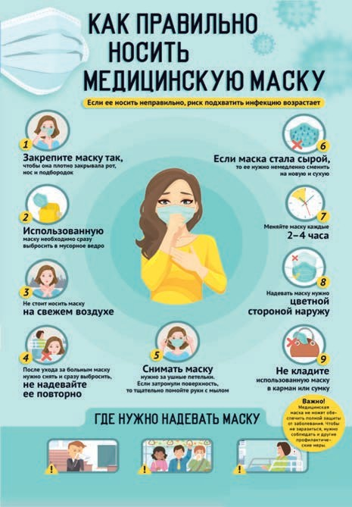

Если ты услышал звонок в дверь, то:
Если слышали шаги на площадке и чувствуете, что за дверью кто-то притаился, то:
позвони соседям, чтобы они посмот- рели на постороннего в глазок;
если у соседей глазок закрыт снару- жи, то вызови полицию по телефону;
позвони жильцам других этажей; в одиночку на площадку не выходи.
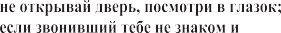
9

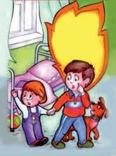

Если пожар в квартире, то: | При пожаре из  дома уходи!  Пожарным срочно  ты звони.  А в доме прятаться нельзя,  Не спрячетесь  вы от огня, друзья!
позвони по телефону в противопо- жарную службу и сообщи о случив- шемся в (101,01);
быстро выведи на улицу младших братьев и сестер, престарелых; если тебе не удается погасить пожар
своими силами, немедленно покинь
квартиру, закрыв за собой дверь; при невозможности выйти из квартиры, то выйди на балкон, и криками привлеки внимание прохожих.
позвони по телефону в противопо- жарную службу и сообщи о случив- шемся (101,01);  если возможно, определи место горе- ния (квартиру, почтовые ящики, му- соросборник и т.д.) и что горит (эле- ктропроводка, пластмасса, вата, бу- мага, легковоспламеняющиеся жид- кости и т.д.);  если пожар произошел и воспользо- ваться лестницей из – за сильного задымления и огня невозможно, то останься в квартире;  по прибытии пожарных подразде- лений подойди к окну привлеки их внимание и попроси оказать вам помощь. | Если запах дыма в подъезде, то:
 | 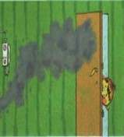

10

При запахе газа:
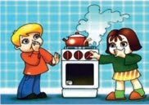
быстро перекрой кран подачи газа; открой все окна, двери для провет- ривания квартиры;
позвони по телефону в аварийную газовую службу.
ЗАПРЕЩАЕТСЯ:

зажигать спички; пользоваться телефонами и электрозвонками;
включать и выключать свет и электроприборы.

Помни: почувствовав запах газа (во избежание его взрыва), не включай освещение, не зажи- гай спичек, не применяй откры- тый огонь!

Элекстробезопасность дома: правила обращения с электричеством

- НЕ СУЙ ПОСТОРОННИЕ ПРЕДМЕТЫ В РОЗЕТКУ
Удар током 220 V может сильно покалечить или убить

- НЕ ПОЛЬЗУЙСЯ СЛОМАННЫМИ
ЭЕЛЕКТРОПРИБОРАМИ
Включенный в электрическую сеть электроприбор может загореться

- НЕ ВКЛЮЧАЙ ОДНОВРЕМЕННО В СЕТЬ ЭЛЕКТРОПРИБОРЫ
В ДОМЕ
Перегрузка в сети может вызвать короткое замыкание

- 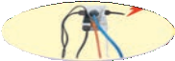БЕРЕГИСЬ ПРОВОДОВ С ПОВРЕЖДЕННОЙ ОБМОТКОЙ
Можно получить удар током, дотронувшись до оголенных проводов
- БЕРЕГИСЬ СТАРЫХ, ИСКРЯЩИХСЯ. ПЛОХО ПРИКРУЧЕННЫХ РОЗЕТОК
При включении в электрическую сеть может произойти замыкание, которое приведет к пожару

Ртуть - это металл, при комнатной температуре представляет собой тя- желую серебристо-белую жидкость. Ее пары очень опасны для человека. Ртуть содержиться в термометрах и люминесцентных лампах, поэтому обращаться с ними нужно крайне осторожно!
101 112

ЗАПОМНИТЕ! |  | Позвонить по телефон 101, 112 и рассказать о случившимся  1 Если в доме есть взрослый, то он может:  - Собрать крупные шарики ртути кис- точкой в бумажный  3 конверт, мелкие -  4 скотчем;  2 Собранную ртуть поместить в банку с раствором марга- нцовки, закрыть крышкой, отнести в ближайший отдел МЧС;  - Вымыть пол рас- твором мыльно-со- довым;  - После уборки проветрить поме- щение.  Выйти из помещения самому и вывес- ти пожилых людей, домашних живот- ных. Надеть ватно-марлевую повязку, открыть окна.
НЕЛЬЗЯ!
 | Прикасаться к
 | ртути руками
Выбрасывать
ртуть в мусор-
ное ведро
 | Сливать ртуть
 | в канализацию
 | или собирать
 | пылесосом, сме-
 | тать веником
Убирать место
разлива ртути
пр помощи чис-
тящих средств
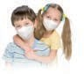
Правила безопасности на дороге
Как вести себя на улице | 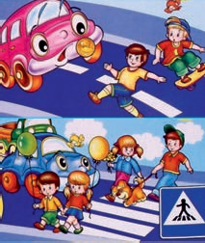
не играй в мяч возле автомо- бильных дорог.
не катайся на роликах возле автомобильных дорог. нереходи дорогу по пешеход- ному переходу
соблюдай правила движения на дороге
Опасности зацепинга
падение с поезда во время движе- ния, в том числе под рельсы иду- щего состава;
столкновение с препятствиями по ходу движения (например, платфо- рмами, светофорными столбами, мостами, порталами тоннелей); удар электрическим током
при проезде на электрифицирован- ных линиях или при попытке зап- рыгнуть на крышу поезда с моста, в результате прикосновения или слишком близкого приближения к контактной сети, токоприёмнику, тормозным резисторам и токоведу- щим высоковольтным шинам, а также получение тепловых ожогов при прикосновении к нагретым тормозным резисторам.
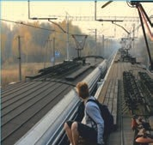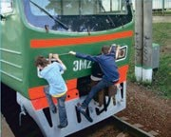
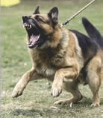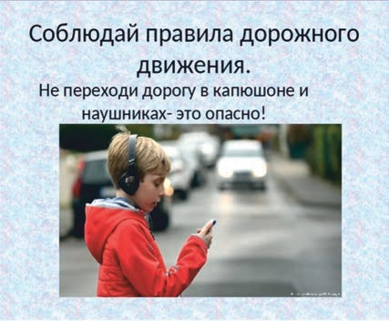

Чтобы избежать нападения и укусов собаки, необходимо соблюдать следующие правила:
- не приближаться к собаке, у которой нет намордника, лучше обойти ее стороной;
- не тревожить собаку во время приема пищи и сна;
- не прикасаться к чухой собаке, не пытаясь брать ее на руки, не кормить;
- не подходить к собаке сзади, не прикасаться к ней нео- жиданно;
- не приближаться к собаке, которая находится на привя- зи (цепи);
- держаться при неожиданном появлении собаки уверенно, без страха. Если вы боитесь собаки, то она набросится на вас. Если вы не боитесь ее, то она будет только рычать и скалить зубы. Нужно быть спокойным;
- не проявлять активных и агрессивных действий по отношению к хозяину собаки;
- никогда не убегать от собаки;
- не замахиваться на собаку рукой, палкой, другим предметом, не дразнить собаку;
- не трогать щенков;
- уступать дорогу собаке и ее хозяину в узком коридоре;
- не смотреть пристально в глаза собаке, не улыбаться, непоказывать зубы.

ВпраНвилИа пМовеАденНия Ив тоЕлп:е

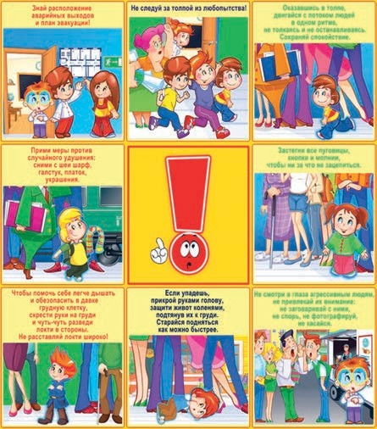Не следуй за толпой из любопытства!
Знай расположение аварийных выходов и план эвакуации!

Оставшись в толпе, двигайся с потоком людей в одном ритме,
не толкаясь и не останавливаясь.
Сохраняй спокойствие.

Прими меры против случайного удушения: сними с шеи шарф, галстук, платок, украшения
Застегни все пуговицы, кнопки и молнии, чтобы ни за что не зацепиться

Чтобы помочь себе легче дышать и обезопасить в давке
грудную клетку, скрести руки на груди и чуть-чуть разведи локти в стороны. Не расставляй локти широко!

Если упадешь, прикрой голову, защити руками голову, защити живот коленями, подтянув их к груди. Старайся подняться как можно быстрее

Не смотри в глаза агрессивным людям, не привлекай их внимание: не заговаривай с ними,
не спорь, не фотографируй, не касайся
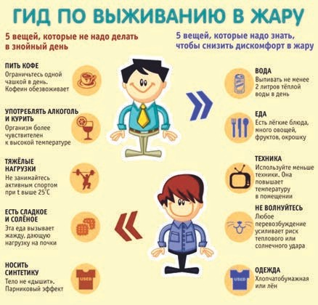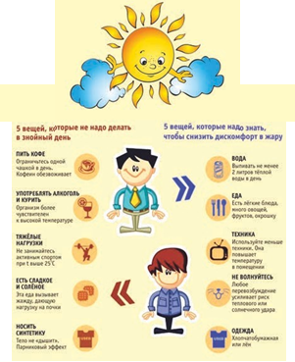
ÈÄ ÏÎ ÂÛÆÈÂÀÍÈÞ Â Æ

Правила пожарной безопасности при разведении костра
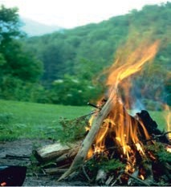
Найдите поляну, защищенную от ветра, или старое кострище, мес- то рядом с водой;
очистите место для костра от ста- рой травы и валежника;
обложите место для костра камня- ми или окопайте рвом глубиной 10-15 см;
располагать костер не ближе 5-6 м от палаток;
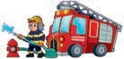
приготовить воду или песок; при уходе с месте стоянки, зату- шить костер до конца.
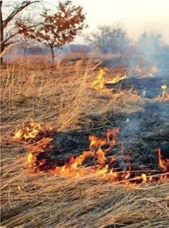
ЗАПРЕЩЕНО:
Разводить костер возле деревьев и на корнях деревьев;
разводить костер с помощью лег- ковоспламеняющихся жидкостей;
оставлять горящий костер без присмотра;
не разводить костер на торфяных почвах
разводить костры в пожароопас- ный период.
17

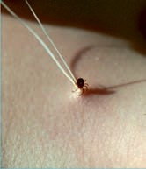

Если обнаружил на себе клеща, то:
Чтобы аккуратно удалить присо- савшегося клеща, можно обвязать его ниткой как можно ближе к хо- ботку, затем растянуть ее концы в сторону и осторожно, без резких движений потянуть их вверх до пол- ного извлечения клеща.
Место укуса клеща, после его изв- лечения из тела, обработайте анти- септиком, спиртом или раствором йода.
Обязательно обратиться к врачу!
Если гроза застала на поляне или лугу, то отключи сотовый телефон или другой гаджет;  не прячьтесь в стоге сена, соломы, в сараях;  не ходите босиком и не поднимайте над головой зонтик, удочки и другие токопроводящие предметы;  сядь на корточки в позе эмбриона, руками обхватив колени, но ни в коем случае не ложись на землю;  не стой рядом с линией электропе- редач, деревьями, в них может уда- рить молния. | Если застала гроза, то:
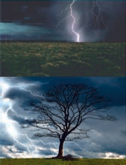
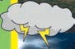

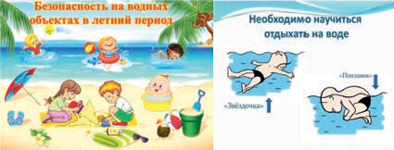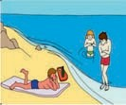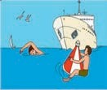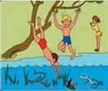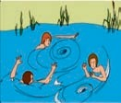Если собрался искупаться в море или реке, то:
Не купайтесь у крутых обры-
вистых берегов с сильным
течением, в заболоченных и
заросших растительностью
местах!
Не боритесь с сильным те-
чением! Плывите течению
Не ныряйте в незнакомых мес-
постепенно приближаясь к
тах! Не известно, что там может
брегу!
оказаться на дне!
Не переохлаждайтесь и не
перегревайтесь! После при-
ема пищи сделайте пере-
рыв 1,5 - 2 часа! Не купай-
ниже 18° воздуха ниже 22°
тесь при температуре: воды
щим судам. Не взбирайтесь
Не подплывайте к проходя-
Купайтесь только в разре-
тельные знаки!
на технические предупреди-
шенных местах, на благо-
устроенных пляжах!

19

Твоя задача – удержать- ся на воде, затратив при этом как можно меньше усилий
Для этого двигаться сле- дует в ту же сторону, куда направлено течение, но немного наискосок по на- правлению к берегу
В таком случае ты без особых усилий сможешь добраться до берега.

ГОТОВЯСЬ К ПРОГУЛКЕ ПО ЛЕСУ:
Ознакомьтесь с прогнозом погоды - если он неблагоприятный, стоит отложить поход в лес.

Если у вас есть какое-то заболевание, возьмите лекарство.

Одевайтесь ярко - в камуфляже вас могут не найти.
Одежду лучше обклеить светоотражающими элементами.

ОПРЕДЕЛИТЬ СТОРОНУ СВЕТА В ЛЕСУ
Встаньте спиной к солнцу, север
покажет ваша тень, запад будет по левую руку, а восток - по правую.

ПРИСЛУШАТЬСЯ К ЗВУКАМ
Рядом может проходить
дорога, автомобильная или железнодорожная. Услышав шум, двигайтесь в сторону дороги.

Что взять с собой

компас часы спички бумага нож

112

Служба «112" и мобильное приложение
Если с собой мобильный - наберите «112". Сообщите оператору, возле какого населенного пункта и какого района вошли в лес.
Подробно опишите, что видите по сторонам.

Высоковольтная линия
К населенному пункту выведет ЛЭП - линия электропередач.

Ориентируйтесь по воде
Ориентиром может стать река.
Идти надо вниз по течению.

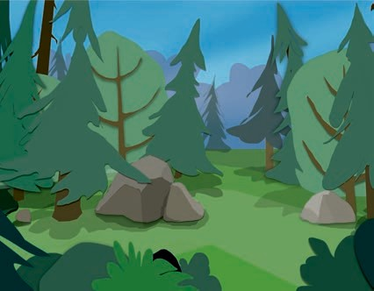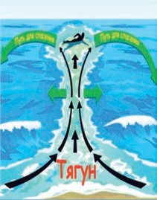

- не паникуйте;  - быстро сбросьте тяжелые вещи, удерживайтесь на плаву, зовите на помощь;  - обопритесь на край льдины широко расставленными руками, при наличии сильного течения согните ноги, сними- те обувь, в которую набралась вода;  - старайтесь не обламывать кромку льда, навалитесь на нее грудью, по- очередно поднимите ноги;  - держите голову высоко над поверх- ностью воды, постоянно зовите на помощь. | 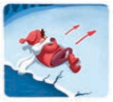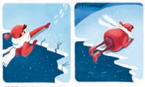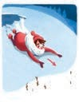
В НЕГЛУБОКОМ ВОДОЕМЕ МОЖНО: | В ГЛУБОКОМ ВОДОЕМЕ МОЖНО:
- резко оттолкнуться от дна и выбрать- ся на лед;  - передвигаться по дну к берегу, прола- мывая перед собой лед.  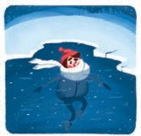 | - выбирайтесь с той стороны, где лед наиболее крепок;  - необходимо упереться в край льдины руками, лечь на нее грудью и животом, вытащить поочередно ноги на лед;  - после выхода из воды на лед нужно двигаться к берегу ползком или, пере- катываясь в том же направлении, от- куда вы пришли;  - вставать и бежать нельзя, поскольку можно снова оказаться в воде;  - в случае падения в воду одновремен- но нескольких человек, надо по очере- ди выбраться на лед, помогая друг другу;  - на льду нужно находиться только в позе лежа.
21

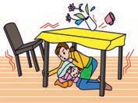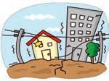Ощутив колебания здания, увидев кача- ние светильников, падение предметов, услышав нарастающий гул и звон бью- щегося стекла, не поддавайтесь панике (от момента, когда вы почувствовали первые толчки до опасных для здания колебаний у вас есть 15 – 20 секунд);

быстро выйдите из здания, взяв доку- менты, деньги и предметы первой не- обходимости, покидая помещение спус- кайтесь по лестнице, а не на лифте;

оказавшись на улице – оставайтесь там, но не стойте вблизи зданий, а перейдите на открытое пространство;

сохраняйте спокойствие и постарайтесь успокоить других;
если вы вынужденно остались в помещении, то встаньте в безопасном месте: у внутренней стены, в углу, во внутреннем стенном проеме или у несущей опо- ры;

если возможно, спрячьтесь под стол – он защитит вас от падающих предметов и обломков;
держитесь подальше от окон и тяжелой мебели. Если с Вами дети – укройте их собой;
не пользуйтесь свечами, спичками, зажигалками – при утечке газа возможен пожар;
если вы оказались на улице - держитесь в стороне от нависающих балконов, карнизов, парапетов, опасайтесь оборванных проводов;
если вы находитесь в автомобиле, оставайтесь на открытом месте, но не по- кидайте автомобиль, пока толчки не прекратятся;
будьте в готовности к оказанию помощи при спасении других людей.

22

Если не знаешь, как пользоваться интернетом, то:
Спрашивай взрослых!
Установи антивирусную прог- рамму!
Не открывай не известные файлы!
Не спеши отправлять SMS!
Не общайся с незнакомыми людьми
23

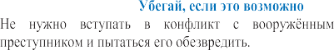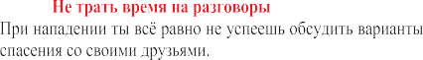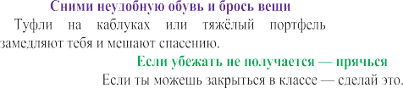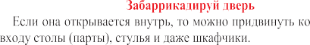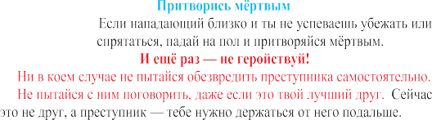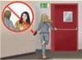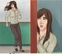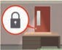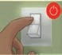

24

Пиротехника должна быть заводского изготовления, в заводской упаковке, сертифицирована и с инструкцией;
вам должно быть больше 15 лет!
даже если вы уже когда-то запускали такую «игрушку», прочтите инструкцию ещё раз, не надейтесь на память;
если фейерверк, хлопушка и т.п. не сработали сразу, то подходить к ним можно не раньше, чем через 15 минут;
не запускайте пиротехнику в местах скопления людей;
не используйте пиротехнику рядом с газопроводом, деревьями, линиями элек- тропередач, на автозаправках ни в коем случае не разбирайте пиротехнические изделия;
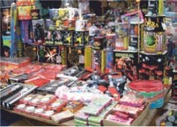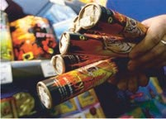не носите пиротехнику в карманах, под одеждой.
25

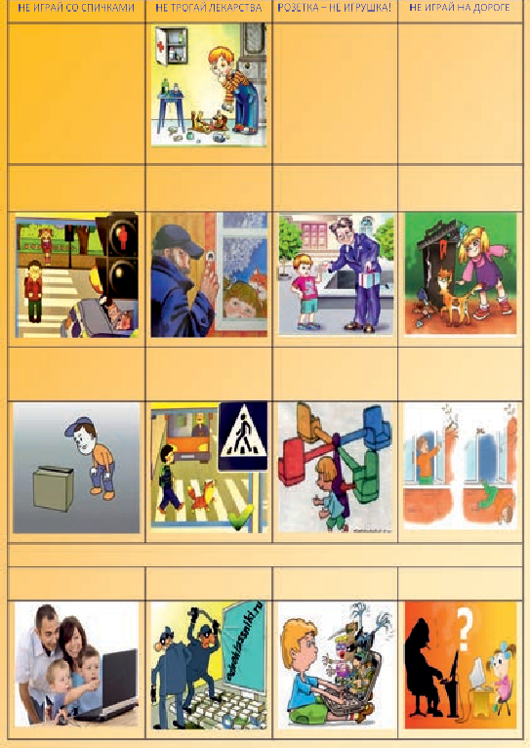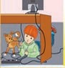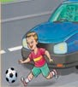
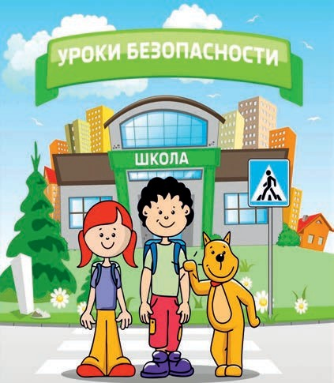
к

